УДК 681.587

К ВОПРОСУ О РАЗРАБОТКЕ СТРАТЕГИИ ВЫЖИВАНИЯ
СИСТЕМЫ УПРАВЛЕНИЯ МАГНИТНЫМ ПОДВЕСОМ
РОТОРА ЦЕНТРОБЕЖНОГО НАГНЕТАТЕЛЯ
ГАЗОПЕРЕКАЧИВАЮЩЕГО АГРЕГАТА

Васильев Б. Ю., студент; Ягубов З. Х., д.т.н. профессор
(Ухтинский государственный технический университет, г.Ухта, Россия)

Основными элементами ГПА является авиационный газотурбинный двигатель и центробежный нагнетатель (ЦН). ЦН представляет собой рабочее колесо ГПА, вращающееся вокруг ротора. Для фиксации ЦН в рабочем положении используются подшипниковые опоры.
Активный магнитный подшипник (АМП)- это управляемое электромагнитное устройство, которое удерживает вращающуюся часть машины (ротор) в заданном положении относительно неподвижной (статора).
В зависимости от направления воспринимаемой нагрузки АПМ делятся на радиальные и осевые (упорные).
Вращение ротора $ϕ_{z}$ является его рабочим движением, поэтому полный (неконтактных) магнитных подвес ротора должен ограничивать его перемещения и отрабатывать воздействие внешние нагрузки в пяти направлениях: $X_{1}$, $Y_{1}$ - перемещение ротора ЦН около РАМП 1; $X_{2}$, $Y_{2}$ - перемещение ротора ЦН около РАМП 2; $Z$ - продольные перемещения ротора ЦН.

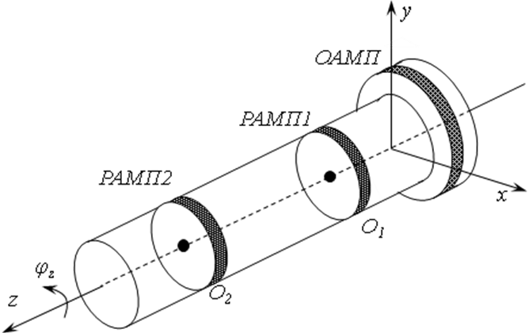
Рисунок 1- Схеме ротора ЦН: РАМП 1 (2) – радиальный АМП;
ОАМП – осевой АМП

Каждый из трех АМП имеет свою, парциальную, не связанную с другими, систему управления магнитным подвесом (СУМП). При чем в радиальных АМП имеется по два канала управления для управления положением подвешиваемого ротора ЦН в направлениях $X_{1}$, $Y_{1}$, $X_{2}$, $Y_{2}$, как показано на рисунке 1. Таким образом, СУМП имеет пять каналов управления.
При эксплуатации СУМП может произойти обрыв датчика положения ротора (ДПР), что приведет к выходу из строя СУМП и аварийному останову ГПА.
Для сохранения управляемости магнитного подвеса возникает необходимость разработки стратегии выживания СУМП, которая может быть реализована, используя два вида наблюдателя состояний: наблюдатель положения, скорости и ускорения (НПСУ); наблюдатель положения, скорости и ускорении бездатчикого подвеса (НПСУ БП).
Сутью стратегии выживания является ее переконфигурирование в бездатчиковый подвес при обрыве датчиков обратной связи. Из вышесказанного вытекает следующая последовательность разработки стратегии выживания СУМП: 1-разработка НПСУ; 2-разработка НПСУ БП; 3-разработка структурной схемы стратегии выживания СУМП.
Решению первого этапа конструирования стратегии выживания САМП посвящены некоторые разделы [3].
Для решения второго этапа, разработки наблюдателя бездатчикого подвеса, опишем осевой АМП уравнениями в пространстве состояний:
$x=(z,\overset{˙}{z},\overset{¨}{z})$; $z=z+z_{ш}$;
$А=\left[\begin{matrix}0 & 1 & 0 \\ 0 & 0 & 1 \\ {\text{rk}}^{2}/L & 0 & −r/L\end{matrix}\right]$; $B=\left[\begin{matrix}0 \\ 0 \\ h_{i}/\text{ML}\end{matrix}\right]$; $N_{\text{БП}}=\left[\begin{matrix}n_{1\text{БП}} \\ n_{2\text{БП}} \\ n_{3\text{БП}}\end{matrix}\right]$;$D=\left[\begin{matrix}0 & 0 & 1\end{matrix}\right]$, | (5)
где $N_{\text{БП}}$ - матрица коэффициентов бездатчикого подвеса.
Как известно из [3], для системы уравнений описанной в нормальной форме Коши вида (5), наблюдатель состояний полного порядка имеет
$\hat{\overset{˙}{x}}=A\hat{x}+\text{Bu}+N_{\text{БП}}\left(z−D\hat{x}\right)=\left(A−N_{\text{БП}}D\right)\hat{x}+\text{Bu}+N_{\text{БП}}z$, | (6)
Динамические характеристики наблюдателя (6) зависят от распределения полюсов характеристического уравнения
$Δ_{н}(p)=\text{det}\left[\text{pE}−(A−N_{\text{БП}}D\right]$, | (7)
где $E$ - единичная матрица.
Потребуем, чтобы характеристически полином наблюдателя был третьего порядка вида
$Δ_{н}(p)=p^{3}+2ω_{н}р^{2}+2ω_{н}^{2}р+ω_{н}^{3}$, | (8)
где $ω_{н}$ - собственная частота наблюдателя. Для того чтобы наблюдатель обладал достаточным быстродействием необходима, чтобы
$ω_{н}=\left(3÷5\right)ω_{0}$. | (9)
Найдем характеристическое уравнение наблюдателя согласно (6) с учетом (5)
$$\begin{aligned}Δ_{н}(p)=\text{det}\left[p\left[\begin{matrix}1 & 0 & 0 \\ 0 & 1 & 0 \\ 0 & 0 & 1\end{matrix}\right]−\left(\left[\begin{matrix}0 & 1 & 0 \\ 0 & 0 & 1 \\ {\text{rk}}^{2}/L & 0 & −r/L\end{matrix}\right]−\left[\begin{matrix}n_{1\text{БП}} \\ n_{2\text{БП}} \\ n_{3\text{БП}}\end{matrix}\right]\left[\begin{matrix}0 & 0 & 1\end{matrix}\right]\right)\right]= \\ {}_{}^{}{}_{}^{}{}_{}^{}{}_{}^{}{}_{}^{}=\left(\frac{r}{L}+n_{3}\right)p^{3}+\left(\frac{{\text{rk}}^{2}}{L}n_{1}\right)p+\left(1−n_{2}\right)\left(\frac{{\text{rk}}^{2}}{L}\right)\text{.}\end{aligned}$$ | (10)
Сопоставляя (8) и (10) получаем коэффициенты наблюдателя
$n_{1\text{БП}}=\frac{2ω_{н}L}{{\text{rk}}^{2}}$; $n_{2\text{БП}}=1−0,5n_{1}$; $n_{3\text{БП}}=−\frac{r}{L}$. | (11)
Таким образом, стратегия выживания будет подразумевать изменение входного сигнала наблюдателя. Для штатного режима работы – это будет управляющее напряжение $u$и сигнал положение ротора $z$, а для аварийной (обрыв ДПР) - управляющее напряжение $u$и ток обмоток электромагнитов $i$.
Исходя из этого, структурная схема наблюдателя состояний будет иметь вид, представленный на рисунке 4:
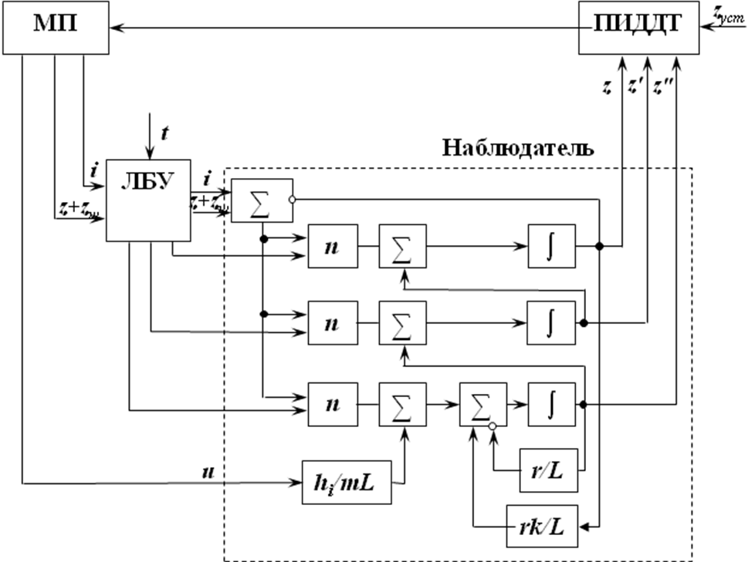
Рисунок 2 - Структурная схема СУМП со стратегией выживания

СУМП в своем составе имеет логический блок управления (ЛБУ), который реализует переконфигурацию наблюдателя СУМП, на вход которого поступают три сигнала: сигнал ДПР; значение токов электромагнитов; время.
Работа ЛБУ заключается в следующем. В штатном режиме работы СУМП ЛБУ передает на вход наблюдателя сигнал положения ротора, управляющего напряжения и значение коэффициентов НПСУ.
В момент обрыва ДПР на входе ЛБУ пропадает данный сигнал и ЛБУ начинает отсчитывать определенный интервал времени (безопасный интервал, заданный оператором), по истечению которого на вход наблюдателя передается ток электромагнитов и коэффициентов НПСУ БП. Работа ГПА в этом случае продолжается, аварийного режима не происходит, что позволяет произвести штатный останов газотурбинного двигателя.

Перечень ссылок
- Васильев Б. Ю. Вывод уравнения одностепенного активного магнитного подвеса и синтез закона управления // Х научно – техническая конференция молодежи ОАО «Северные МН» [Текст]: материалы конф., г.Ухта, 25 – 27 нояб.2009 г. / под ред. О.И.Предеина. – Ухта: ООО «Региональный Дом печати», 2009. – 80 с.
- . Фильтра Калмана и Пугачева: Учебное пособие. – М.: Университетская книга, Логос, 2006. – 640 с.: ил.
- Активные магнитные подшипники: Теория, расчет, применение. – СПб.: Политехника, 2003. – 206 с.: ил.

